Задания по варианту: 4, 6, 8, 10, 12, 14, 16, 18

1. Реализуйте рекурсивную функцию для переворота строки
Код на Python:
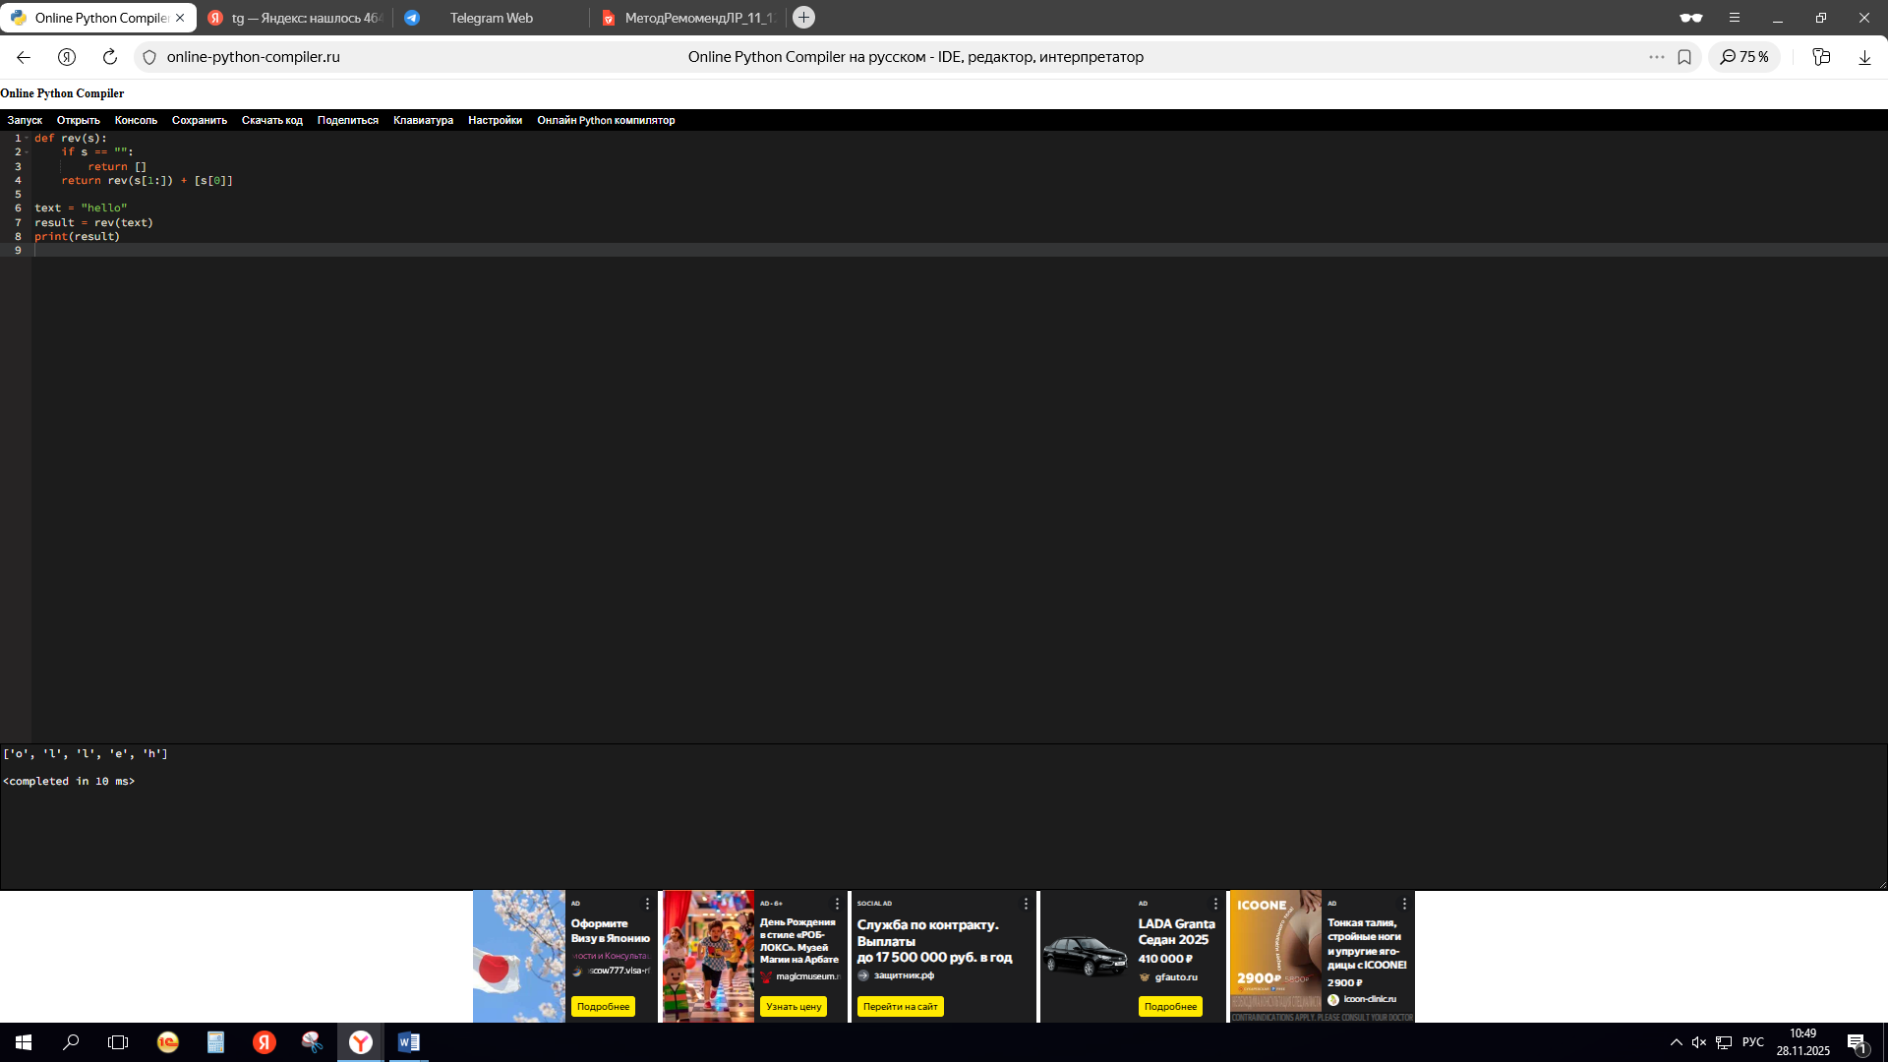

2. Создайте рекурсивную функцию для подсчета количества гласных букв в строке.
Код на Python:
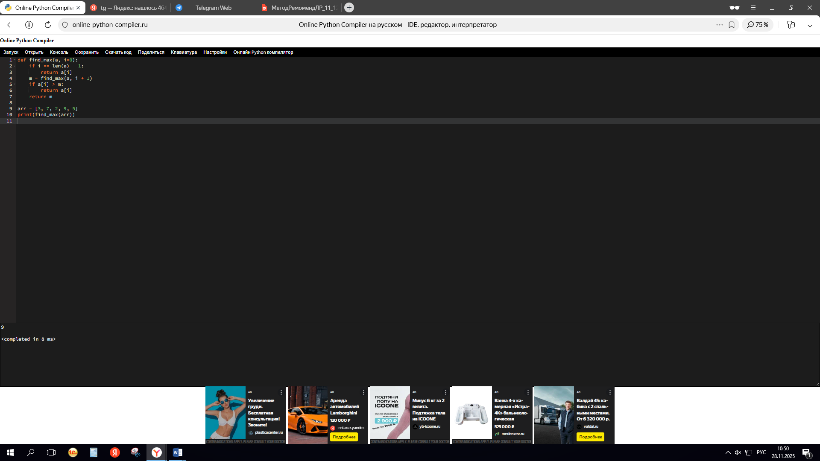

3. Реализуйте рекурсивную функцию для подсчета суммы элементов массива.
Код на Python:
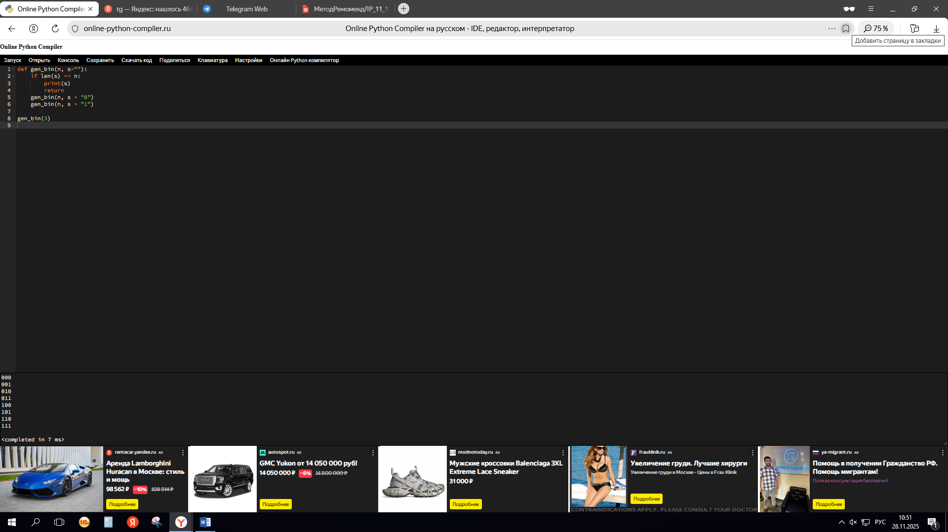

4. Реализуйте генерацию всех бинарных строк длины n.
Код на Python:
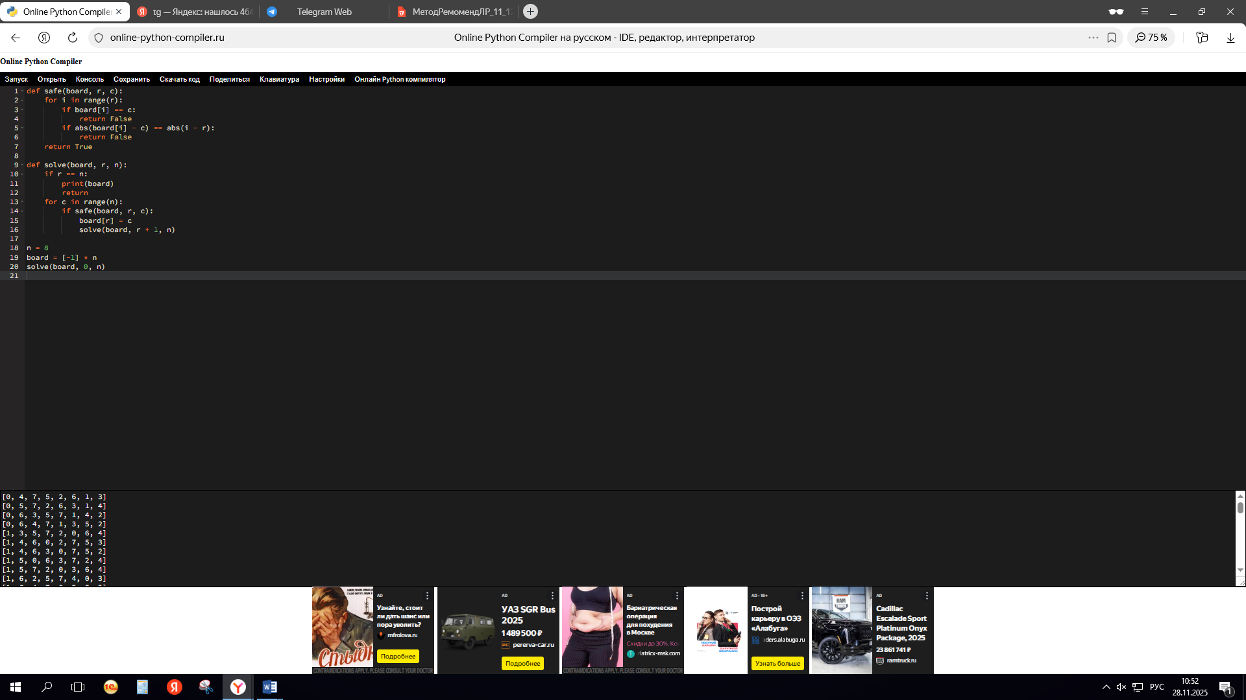

5. Создайте функцию для генерации всех сочетаний размера k из n элементов.
Код на Python:

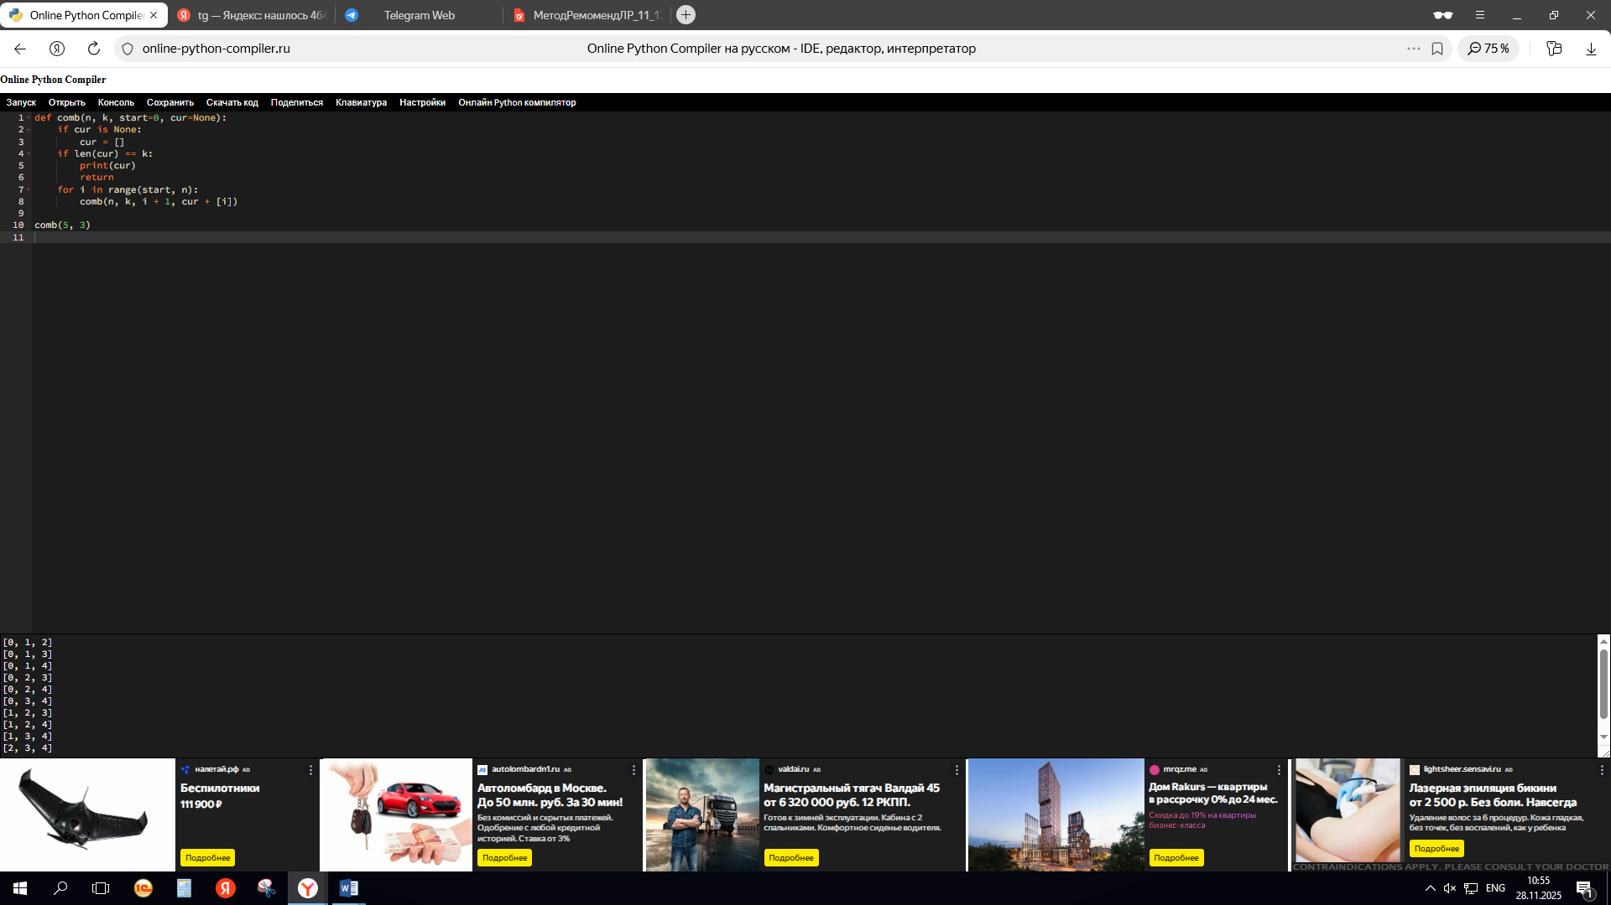

6. Реализуйте решение судоку с помощью backtracking
Код на Python:
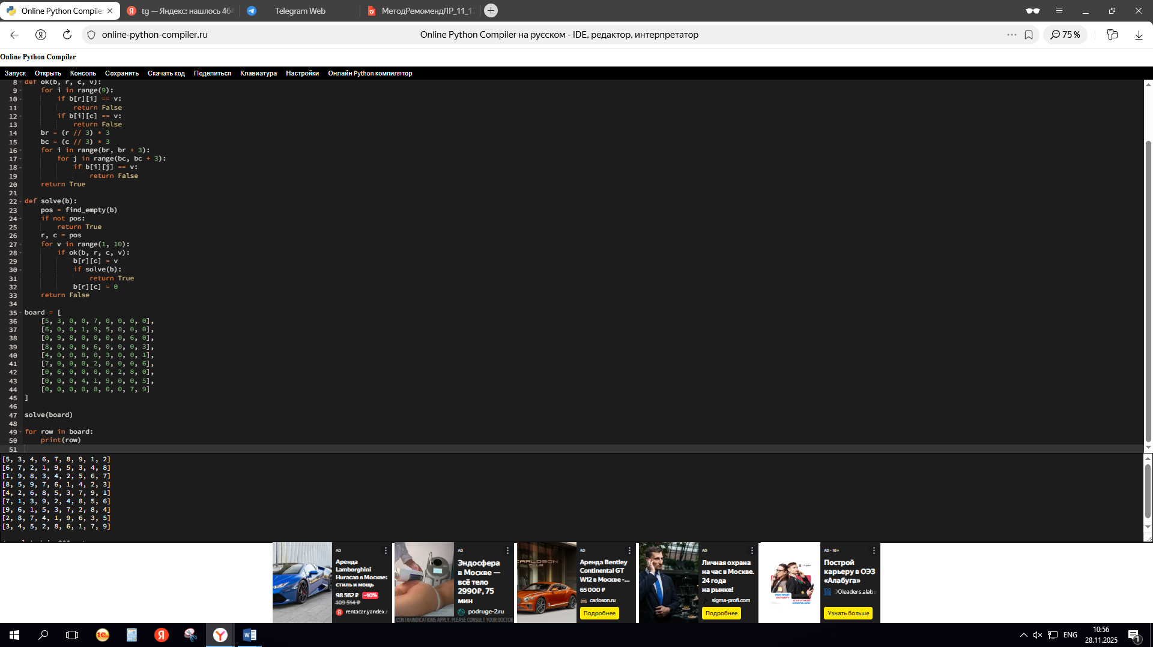

7. Реализуйте три вида обхода бинарного дерева (preorder, inorder, postorder)
Код на Python:
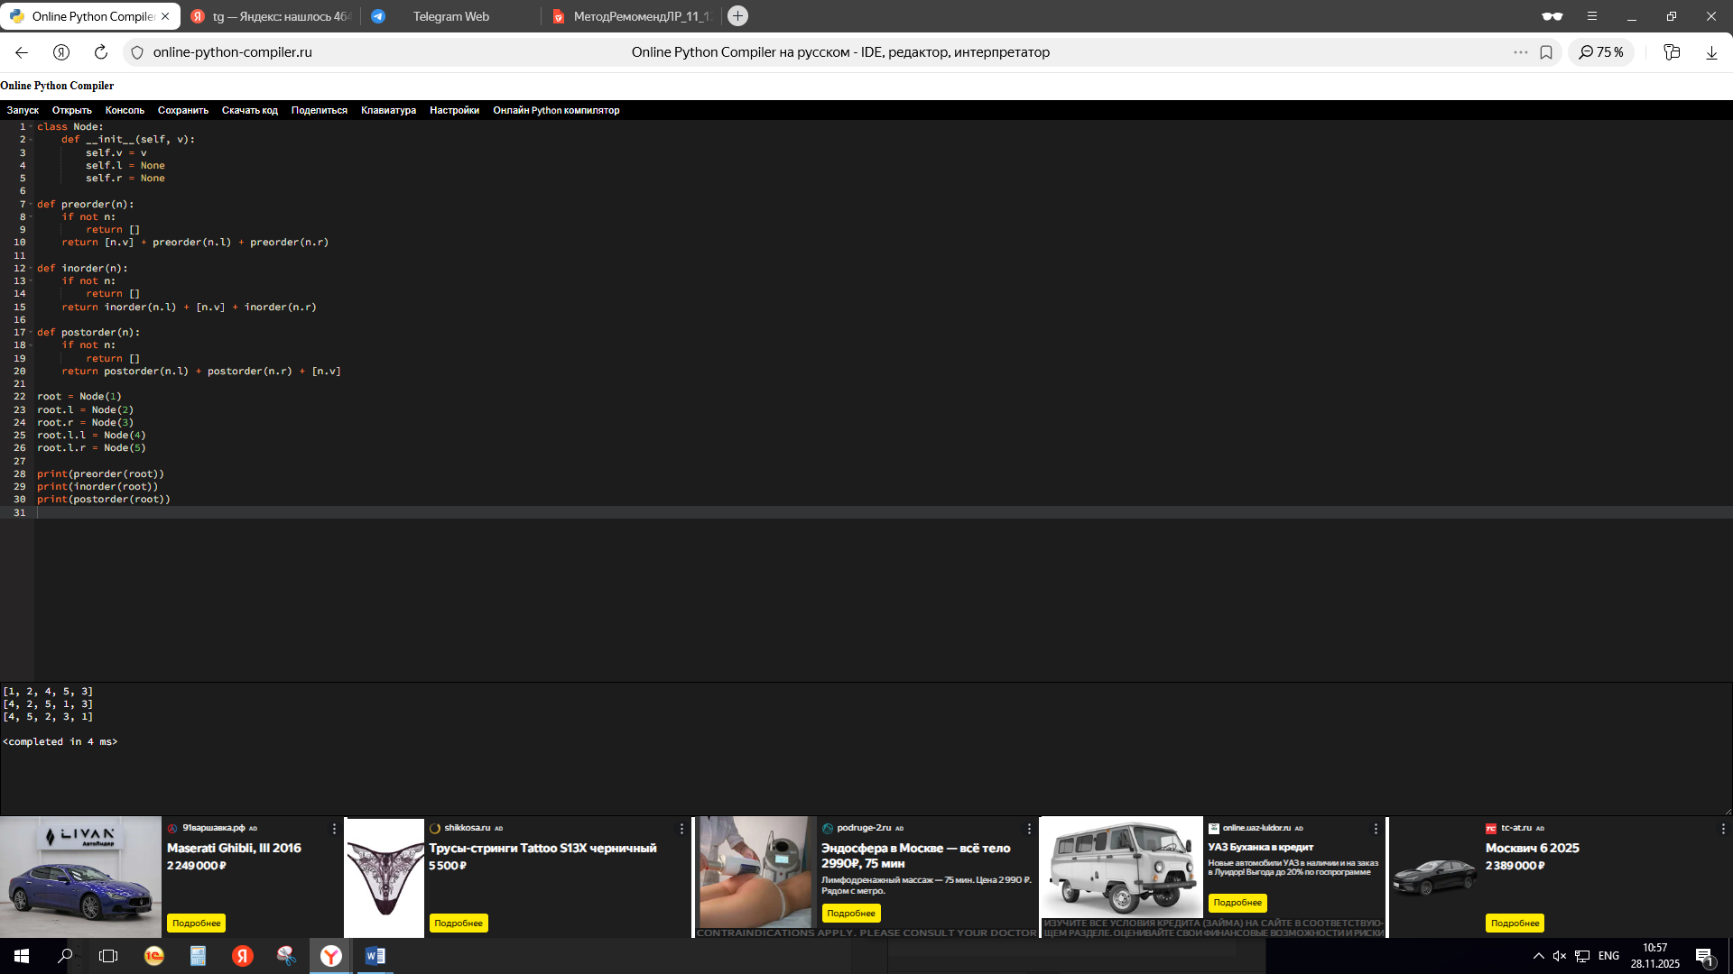

8. Реализуйте DFS для графа с выводом времени входа и выхода для каждой вершины.
Код на Python:
